Transformation de l’œuf en une structure pluricellulaire
Quand un œuf est fécondé (activé), il se segmente.
L’embryon qui se segmente est appelé blastula.
Au sein de la blastula apparait une cavité de segmentation appelée blastocœle.
Les cellules filles qui composent la blastula sont des blastomères.
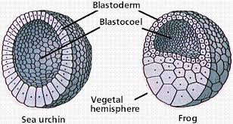
Les divisions mitotiques s’organisent sous le contrôle des ARNm et protéines accumulés dans l’ovocyte les ARNm zygotiques ne seront fonctionnels qu’en fin de segmentation
Chaque division se déroule en 2 étapes:
- Caryocinèse
- Cytosines
- Relation entre la quantité de vitellus et le type de segmentation observé
Le mode de segmentation est en fonction de la quantité de réserve en vitellus accumulée dans l’œuf, de ce fait on distingue les types suivants:
*Un œuf alécithe : sans réserves vitellines. (Mammifères supérieurs)
*Un œuf oligolicithe : l’œuf contient de très faibles réserves vitellines. (Oursins).
*Un œuf heterolicithe : l’œuf possède un vitellus moyennement abondant à distribution hétérogène suivant un gradient de concentration décroissant du pole végétatif au pole animal, le noyau se trouve excentré au pôle animal (les amphibiens, les annélides polychètes).
*Un œuf centrolicithe : l’œuf possède un vitellus abondant en position centrale et un cytoplasme périphérique dépourvu de vitellus, la segmentation aboutit à la formation d’un blastoderme d'abord syncytial, puis cellulaire (insectes).
*Un œuf télolécithe : l’œuf possède un vitellus abondant, sous forme d’une masse compacte, à distribution homogène. (Oiseaux et Reptiles, nombreux Poissons, Mollusques Céphalopodes).
Chaque type possède un mode de segmentation en fonction de la quantité et de la répartition des réserves en vitellus dans la cellule
Donc on trouve deux types de segmentation:
- Segmentation totale (= holoblastique) : (œufs alécithes, oligolécithes et hétérolécithes)
- Segmentation partielle (=meroblastique) : (œufs télolécithes, centrolécithes).
Segmentation totale peut être divisée selon deux critères:
1- Les dimensions des blastomères :
- Segmentation totale égale
Exemple : Synapta digita (œuf alécithe)
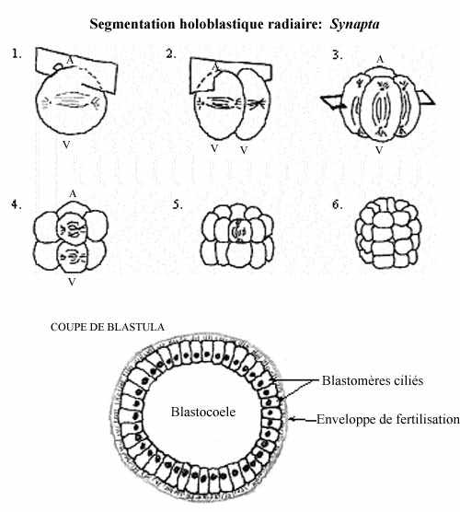

Segmentation totale inégale (Oursin)
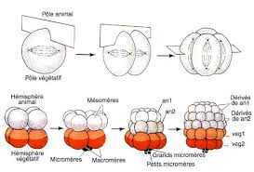
2- la disposition des blastomères :
- segmentation totale radiaire.(Amphibiens)
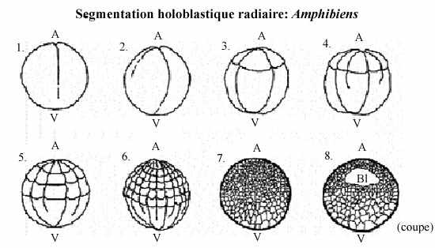
- Segmentation totale spirale (nombreux mollusques)
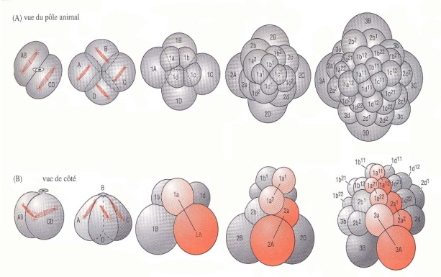

- Segmentation totale rotationnelle (les mammifères placentaires)
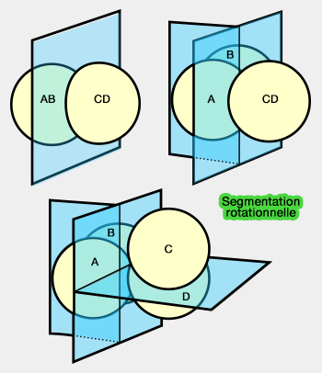

- Le rythme de la segmentation
Au début de la segmentation, les divisions cellulaires sont synchrones, les cycles cellulaires sont caractérisés par l’alternance de deux phases seulement (phase S et de phases M) => la durée des cycles est réduite.
Ensuite les cycles de divisions s’allongent progressivement par l’introduction des phases G1 et G2. La durée des divisions devient inégale.
Cette désynchronisation des cycles qui s’accompagne de la reprise de la transcription est appelé transition blastuléenne(= stade mi-blastula).
Chez le xénope la transition blastuléenne est au 12eme cycle de division
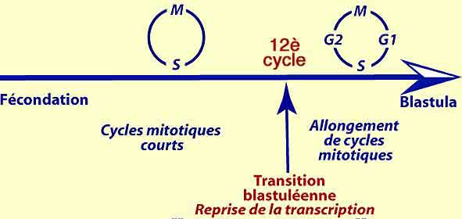

- Synthèses de protéines pendant la segmentation
Tout au long de la segmentation les blastomères synthétisent des protéines indispensables à l’activité biologique ou au déroulement des différentes phases de la segmentation
Dans un premier temps ce sont les ARNm accumulés pendant l’ovogenèse qui sont traduits ( ARNm d’origine maternelle) la transcription du génome embryonnaire n’est pas nécessaire pour le début de la segmentation
A la fin de la segmentation apparaissent des protéines qui résultent de la traduction des ARNm propres à l’embryon activation du génome zygotique
La transcription du génome zygotique se fait sous le contrôle des facteurs de transcription maternels.
Remarque :
Si on cultive un embryon dans un milieu qui contient (l’α-amanitine) un drogue inhibiteur de la transcription, le développement embryonnaire s’arrête au stade 4 à 8 cellules les premières divisions sont sous le contrôle des ARNm maternels au-delà de ce stade les ARNm maternels ne sont plus suffisants pour poursuivre le développement le développement nécessite l’activation du génome de l’embryon.
